# Krtek išče črvička 1A

Krtku že pošteno kruli v želodcu. Dvigne nos in povoha. Res je, v bližini bo črviček. Pomagaj mu ga poiskati črvička. A pozor, pri poti do črvička naj se krtek nikakor ne zaleti v kamen. Ko krtek najde črvička, naj ga tudi poje.

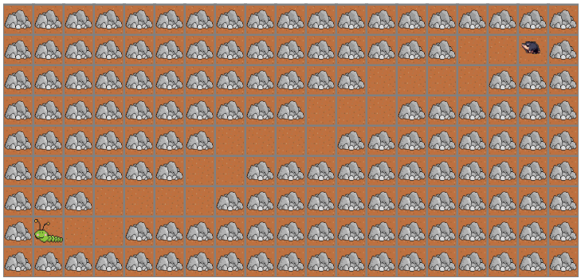

## Ideja rešitve

Opazimo, da lahko krtek vse čas koplje proti zahodu. Le ko zavoha, da je pred njim kamen, gre za korak južno. V zanki naj se torej krtek premika naprej, dokler mu nos ne pove, da je pred njim kamen. Takrat se premakne »dol«, na jug.

Določiti moramo še, koliko časa naj se zanka izvaja. To lahko naredimo na dva načina. Prvi, uporabljen v Rešitev 1, zahteva od nas, da preštejemo število premikov proti vzhodu. Ker mora krtek prehoditi 16 kvadratov, bomo torej ukaze v zanki ponovili 16-krat. Uporabimo torej števno zanko.

Lahko pa uporabimo zanko s pogojem. Krtek se premika toliko časa, da ne pride do črvička. Ta prijem je uporabljen v Rešitev 2.

## Rešitev 1

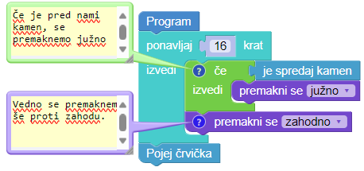

## Rešitev 2

